

Отделение диагностики и социальной реабилитации

Отделение оказывает диагностические и реабилитационные психолого-педагогические мероприятия, направленные на обслуживание несовершеннолетних, оставшихся без попечения родителей и нуждающихся в помощи государства.
В процессе деятельности отделение реализует следующие задачи:
- создание благоприятных условий для оптимизации процесса социальной адаптации несовершеннолетних, оставшихся без попечения родителей;
- диагностика особенностей развития эмоционально-личностной и познавательной сфер каждого воспитанника, а также физических, креативных (творческих) и практических умений и навыков;
- разработку индивидуальных программ психологической и педагогической реабилитации, рекомендаций по эффективному взаимодействию воспитателей и специалистов учреждения с воспитанниками;
- организация и проведение индивидуальных и групповых форм работы по социально-психологической и социально-педагогической реабилитации воспитанников;
- организация консультативной помощи для родителей и лиц, их заменяющих по вопросам психологической, педагогической реабилитации воспитанников;
- анализ динамики процесса социальной реабилитации;
Для развития познавательных, физических, музыкальных, творческих способностей проводятся мероприятия, реализовываются проекты, воспитанники участвуют в акциях.
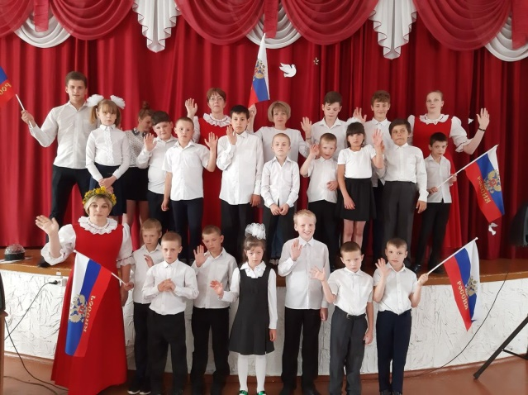 | 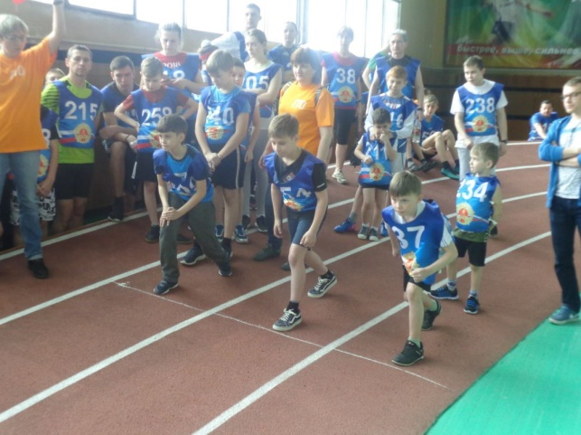
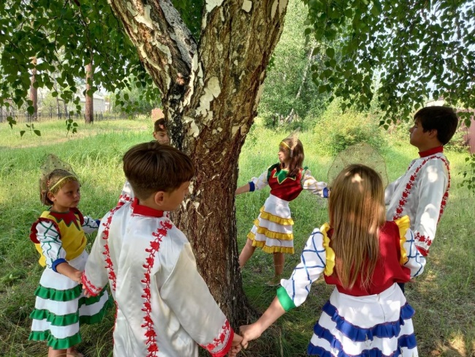 | 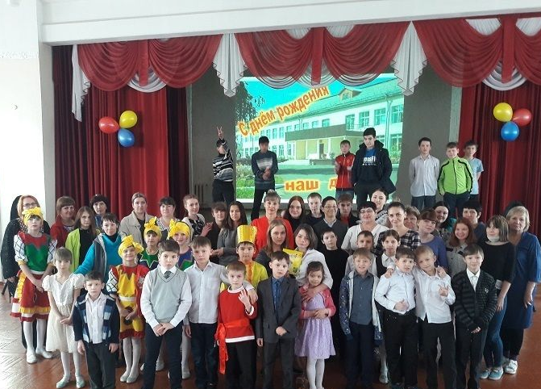

С 2016 г. реализуется проект «Связь поколений», в рамках которого налажена совместная работа с Падунским Советом ветеранов. Ежемесячные спортивные встречи объединили поколения. Инструктор по физической культуре максимально привлекает воспитанников в проведении судейства спортивных мероприятий, проводимых с ветеранами. На таких мероприятиях дети проявляют свои организаторские способности, получают опыт общения с незнакомыми людьми.
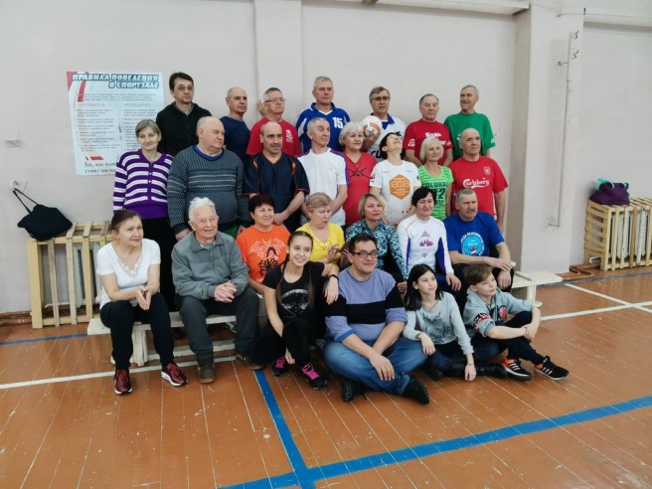 | 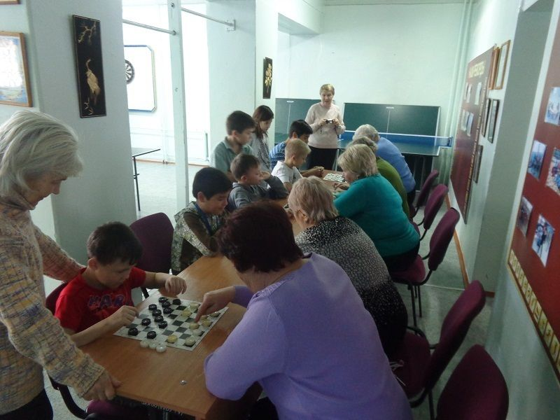
Доброй традицией стали выездные концертные мероприятия (социальный проект «Вектор добра») в дом престарелых Центрального района г. Братска. В теплой дружеской обстановке проходят концерты, подготовленные воспитанниками для ветеранов.
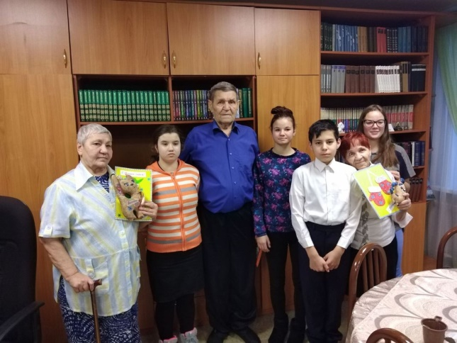 | 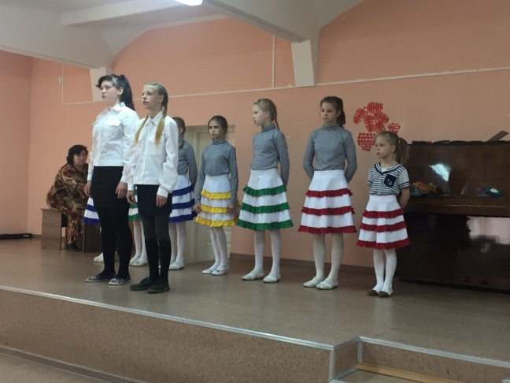
Общаясь, дети столкнулись с тем, что часто встречаются пожилые люди, которым некому помочь. Так родился социальный проект «Дорожка милосердия» по оказанию помощи престарелым жителям города, проживающим в частном секторе. И воспитанники стали помогать пенсионерам: ремонтировать заборы, убирать снег, заготавливать дрова, копать земельные участки и т. д.
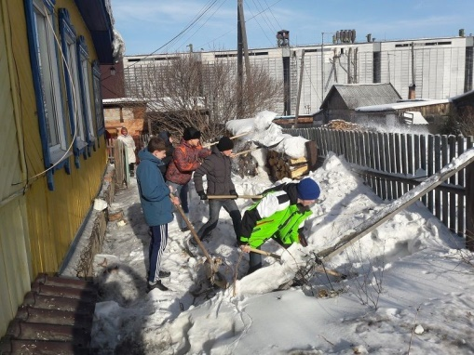 | 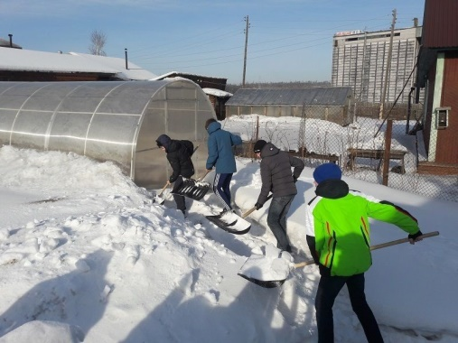
Для решения задач по подготовке воспитанников к будущей самостоятельной жизни реализуется программа «Шагаю в жизнь самостоятельно». Цель программы: оказание помощи в социальном становлении воспитанников, подготовке к решению социальных и психологических проблем, которые ждут их на жизненном пути. Ежемесячно в группах-семьях проводятся интегрированные занятия с выявлением практических и теоретических знаний и умений, приоритетными направлениями которых являются: семейное воспитание, гражданско-патриотическое воспитание, культура поведения и азбука общения, профессиональное самоопределение, здоровый образ жизни, реализация летней оздоровительной программы, социально-бытовая ориентация, домашняя экономика.
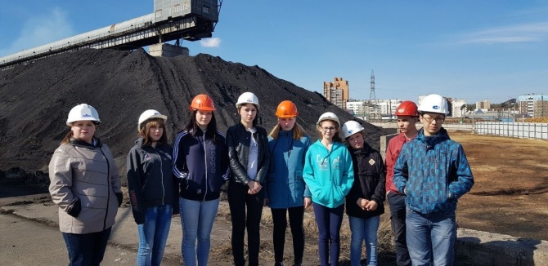
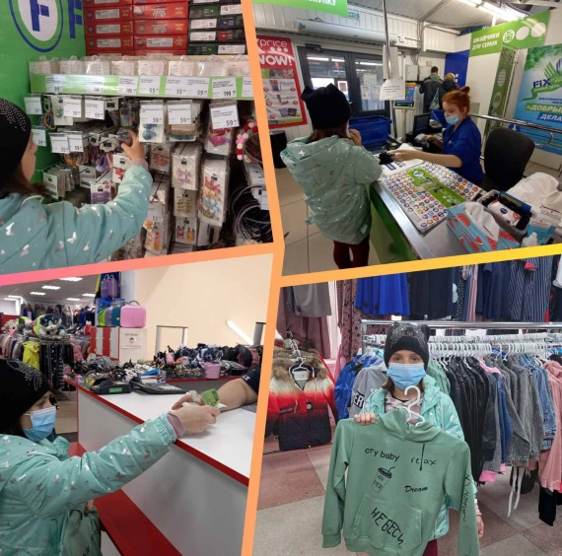  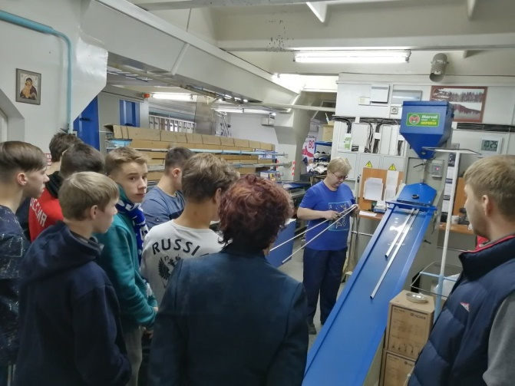 | 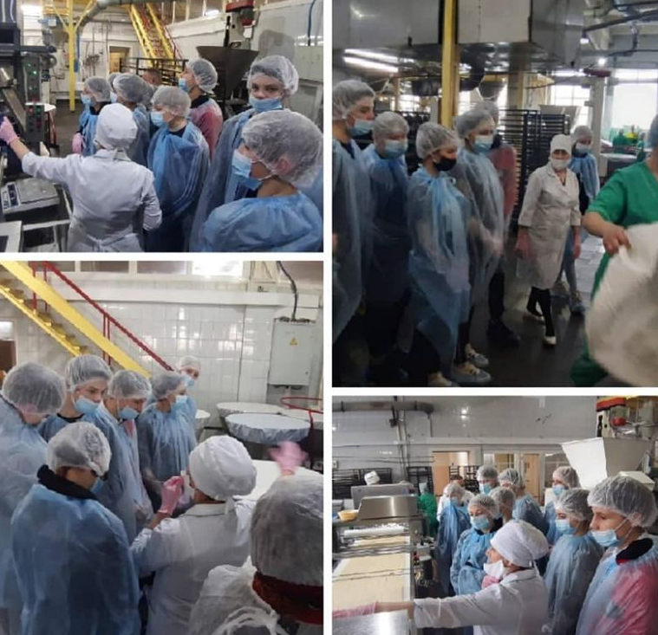
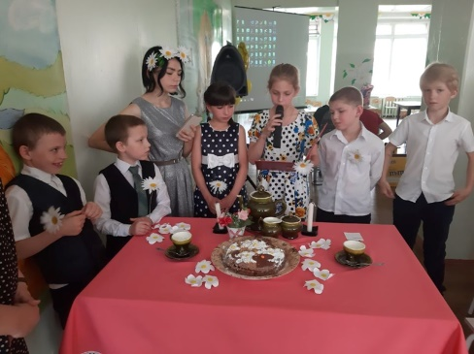 | 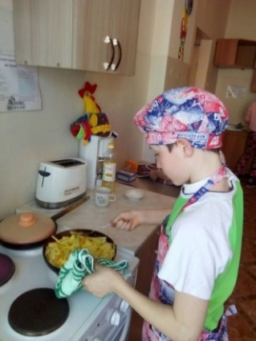

Проект «Украсим территорию своими руками».
Ежегодно весной ребята вместе с педагогами занимаются
посадками цветочных растений на клумбы, овощей в теплицу и созданием малых форм для газонов. А в декабре изготавливают снежные фигуры.
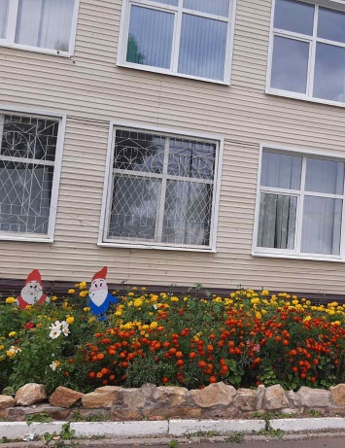  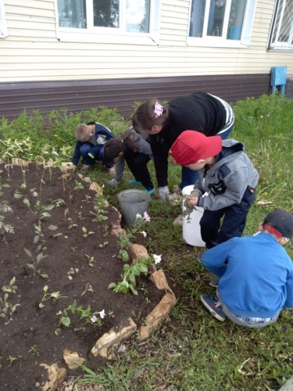 | 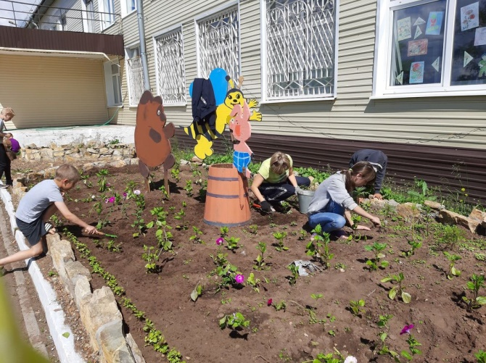
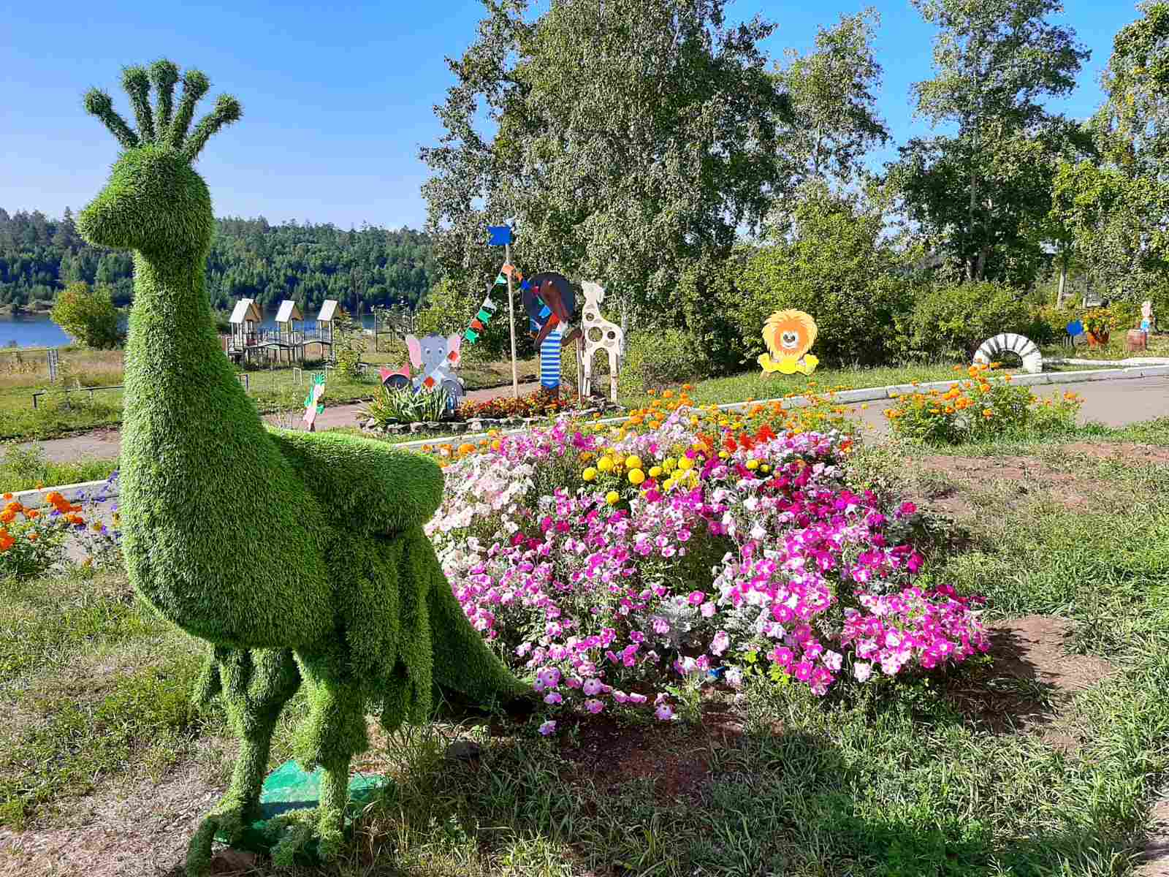 | 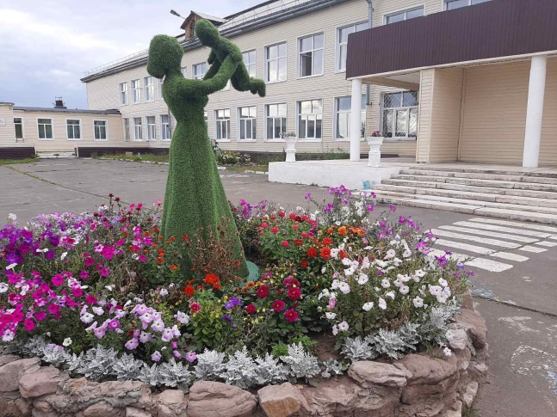
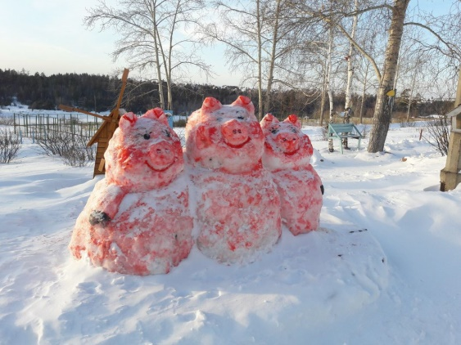 | 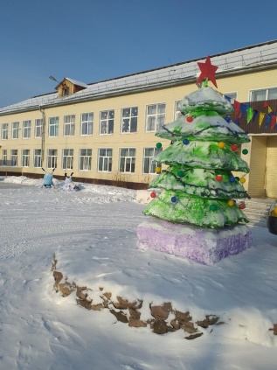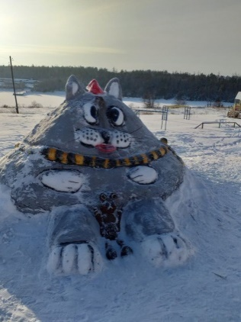
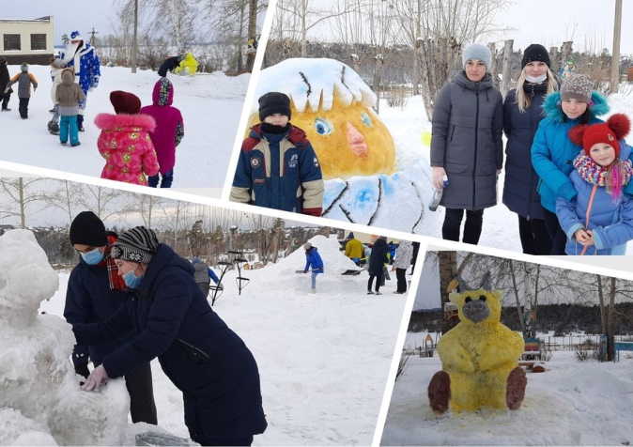

Ежегодно, начиная с 1997 года, являемся участниками
фестиваля областного детского и юношеского творчества
«Байкальская звезда». Дети демонстрируют свои достижения
в изобразительном и декоративно-прикладном искусстве, хореографии, художественном слове, фольклоре и пении.
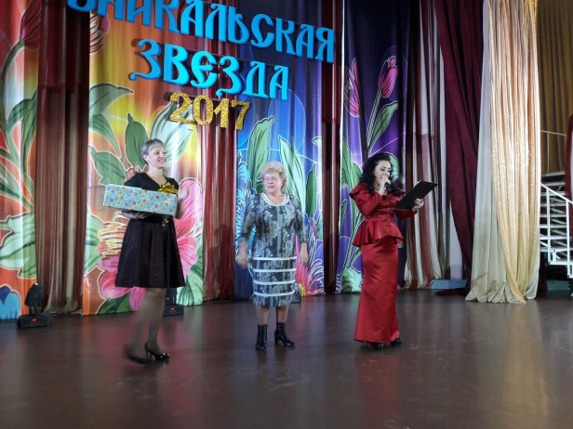 | 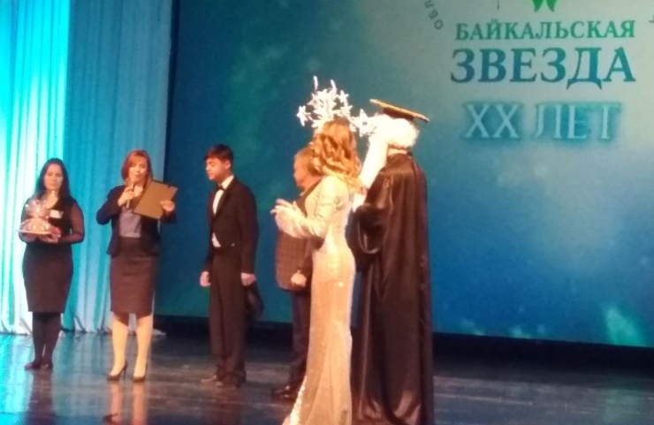
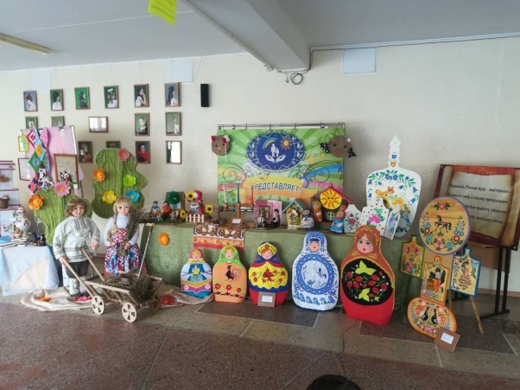 | 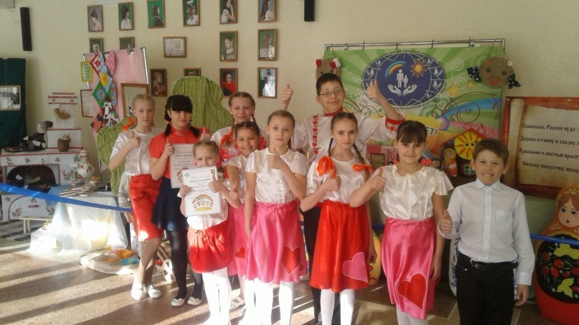

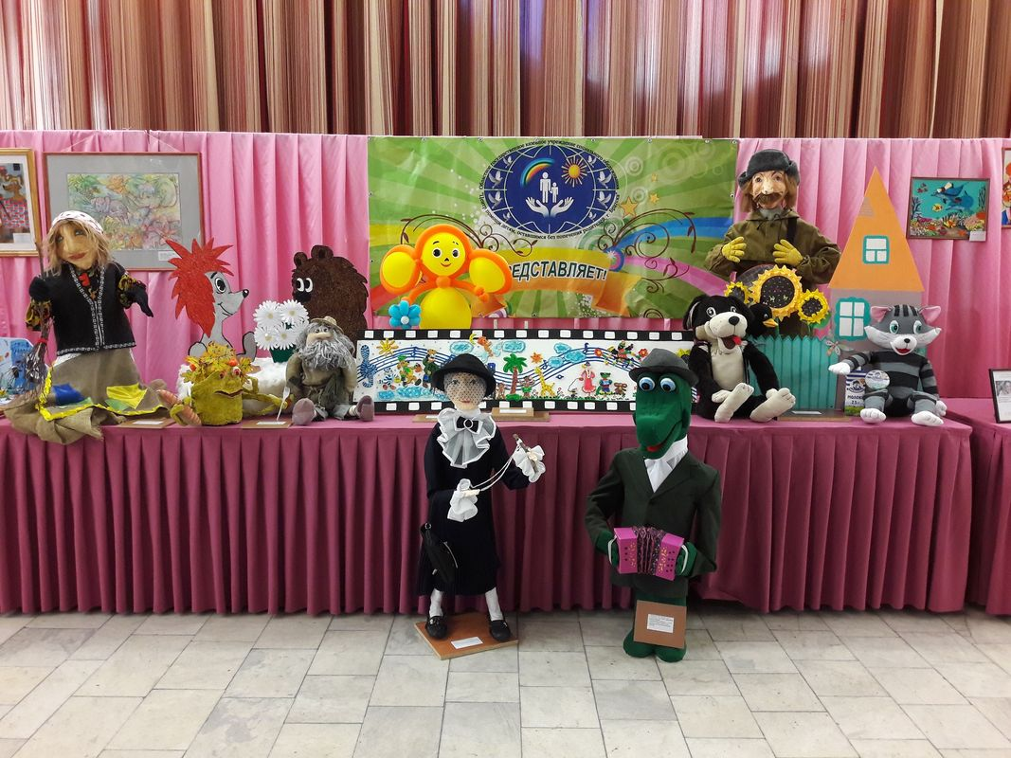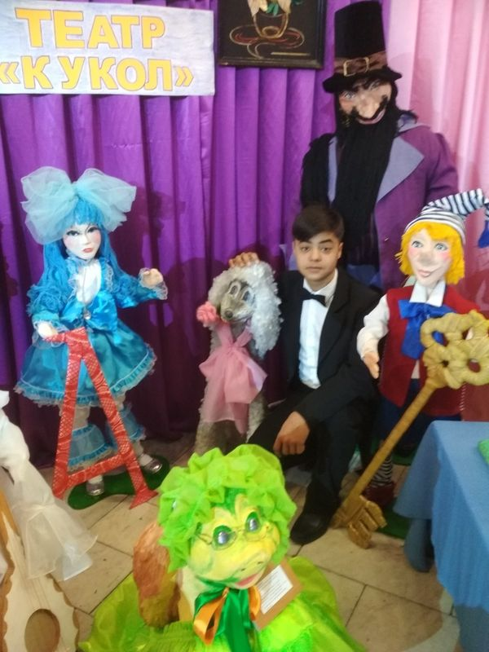

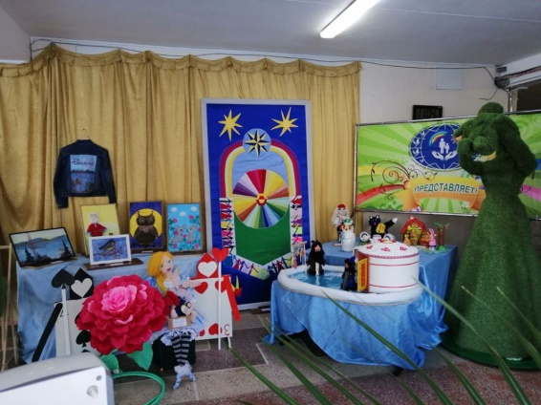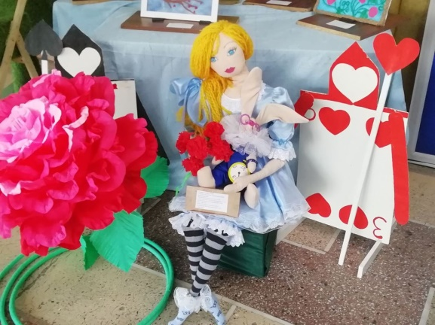

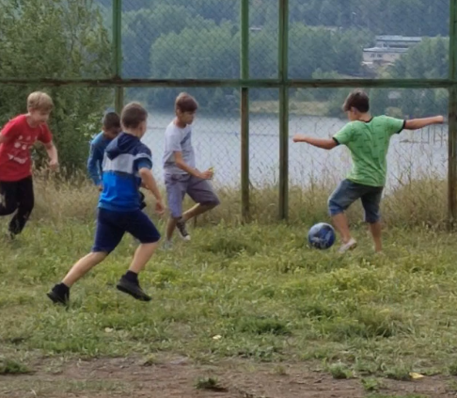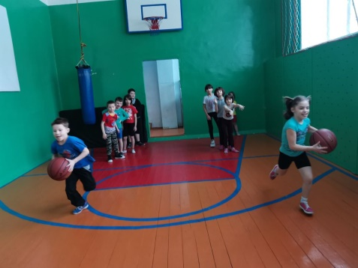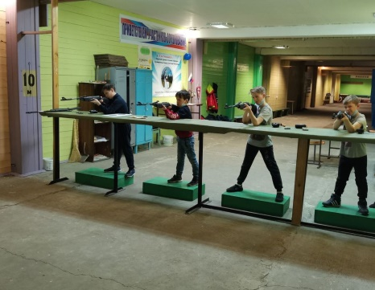

В нашем учреждении созданы все необходимые условия для занятия спортом: тренажерный, спортивны и теннисный залы. На территории есть футбольное поле, волейбольная площадка, воркаут площадка. Все ребята активно участвуют в различных спортивных и физкультурно-оздоровительных мероприятиях.
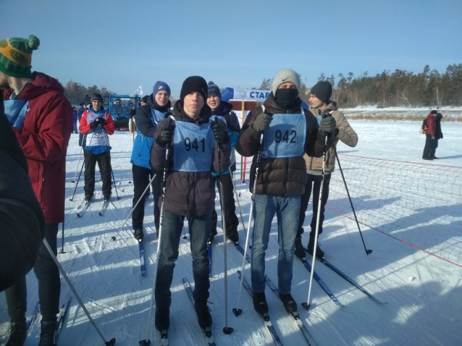 | 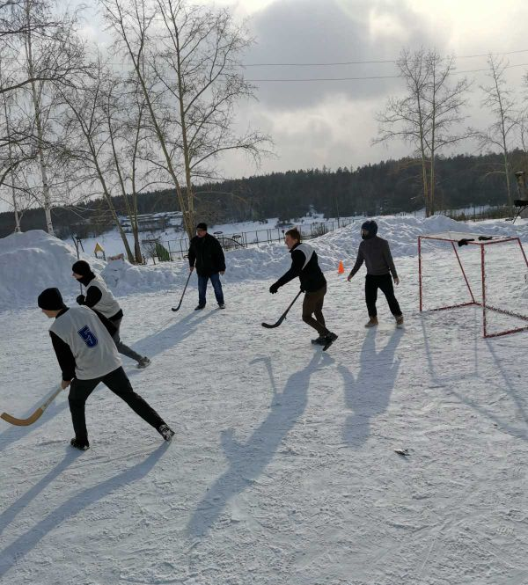
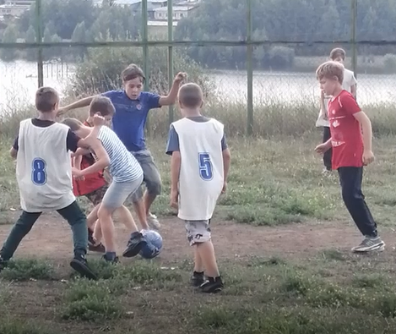 | 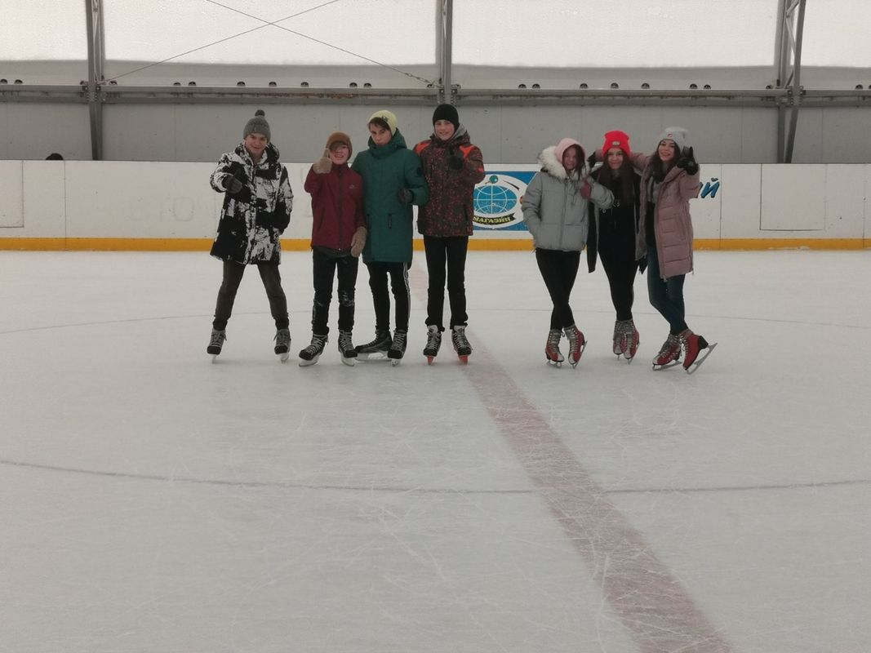
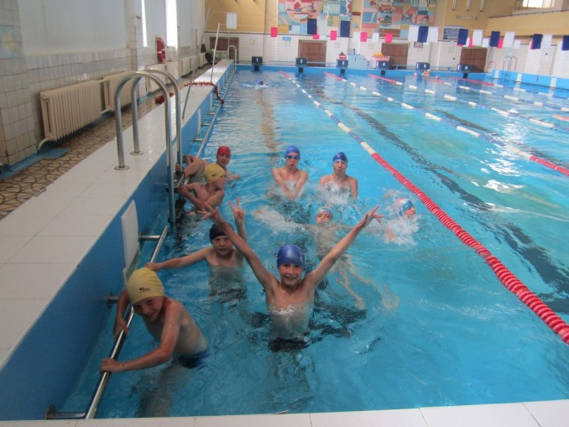
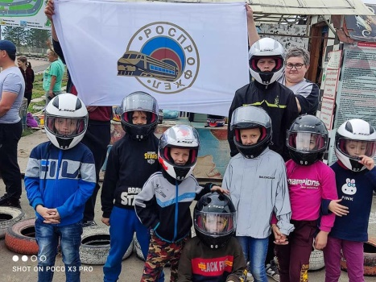

Отделение сопровождения замещающих семей
Основные направления деятельности отделения:
1. Подбор и подготовка кандидатов в замещающие родители:
- обучение граждан, желающих принять ребенка в свою семью;
- подготовка замещающих родителей к приему ребенка.
2. Профессионально сопровождение замещающих семей: - оказание комплексного сопровождения замещающим семьям;
- своевременное оказание социально-правовой, психолого-педагогической помощи кандидатам в опекуны, усыновителям и членам их семей для предотвращения кризисных ситуаций в замещающих семьях;
- профилактика случаев возврата ребенка из замещающей семьи.
С января 2012года открыта школа приемных родителей «Доверие». Также создан Клуб приемных родителей «Мы вместе». На заседаниях клуба замещающие родители делятся своим опытом организацией досуга, обсуждают волнующие их вопросы по воспитанию детей.
2015-2019 гг. – участники и организаторы Форума приемных родителей
2018 г. – лауреаты конкурса любительских фильмов «Моя приемная семья»
2018 г. – победители 1-го этапа Всероссийского конкурса «Семейный фарватер» от благотворительного фонда Геннадия Тимоченко (выиграли грант в размере 1 млн.800 тыс. рублей)
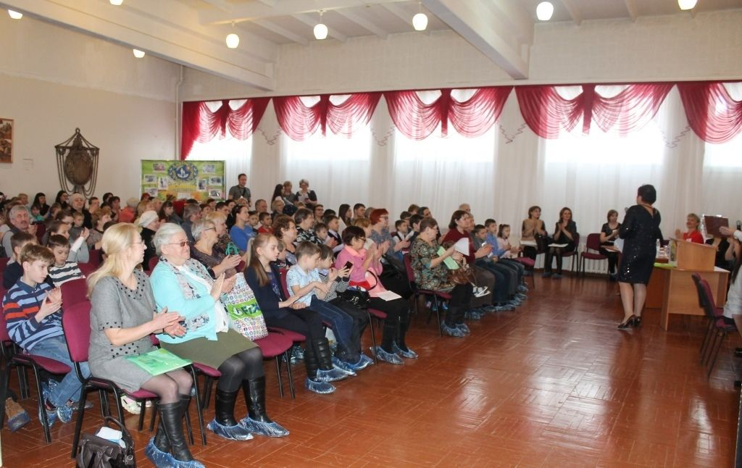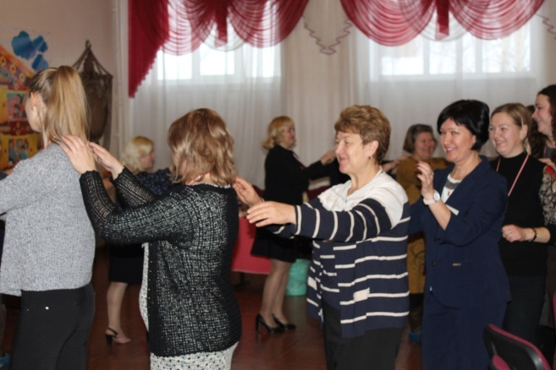

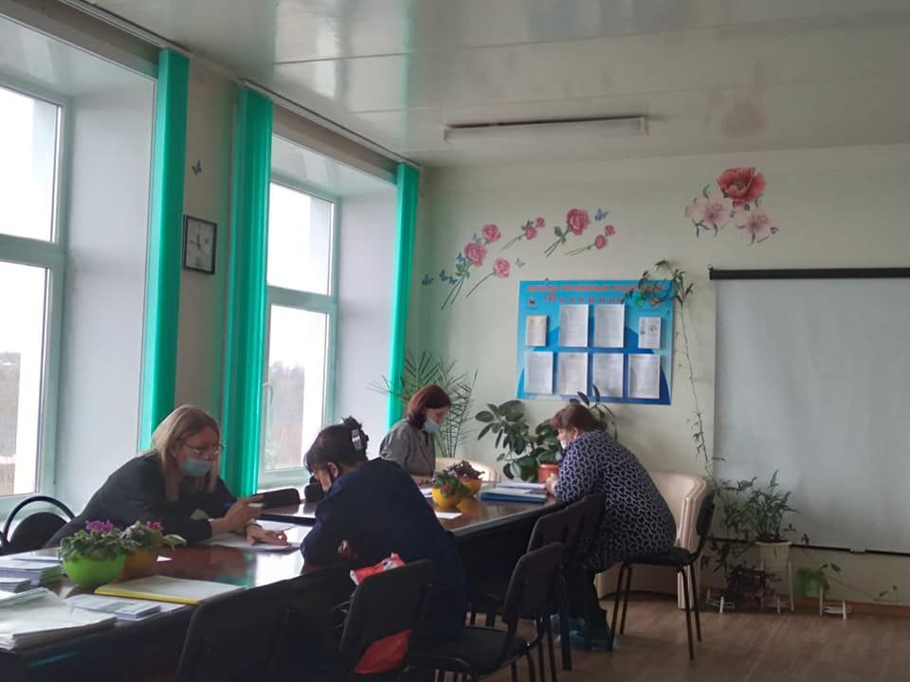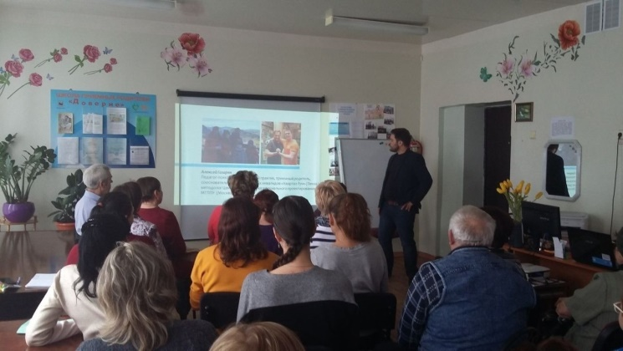

Отделение помощи семье и детям
Основные направления деятельности отделения:
- содействие повышению нравственного, воспитательного потенциала и общей культуры семьи, формирование у населения здорового образа жизни, разумного планирования семьи;
- выявление потребности конкретных семей и детей в различных видах и формах социальной помощи, и ее оказание в возможных пределах с учетом социально-экономических условий, национально-регионального компонента, этнокультуры, особенностей традиционного образа жизни;
- оказание социально-психологической поддержки семьям и детям, находящимся в сложных жизненных ситуациях, а так же оказание помощи клиентам в выявлении и реализации собственных возможностей по преодолению сложных жизненных ситуаций;
- осуществление совместной работы с дошкольными и школьными образовательными учреждениями по профилактике безнадзорности и правонарушений несовершеннолетних, защите их прав;
- привлечение различных государственных, муниципальных и негосударственных структур к решению вопросов оказания социальной поддержки семьям и детям;
- организация досуга, проведение совместно с органами социальной защиты населения и учреждениями культуры, образования, физической культуры и спорта культурно-массовых и спортивных мероприятий: фестивалей, конкурсов, олимпиад и т.д.;
- ведение банка данных и осуществление дифференцированного учета
семей и детей, нуждающихся в социальной поддержке в зависимости от видов и форм требуемой помощи, периодичности ее предоставления.
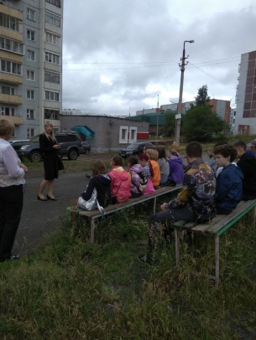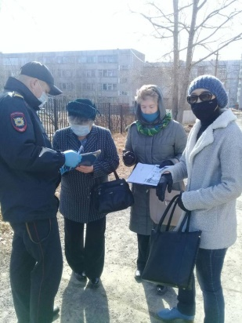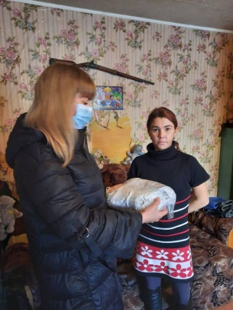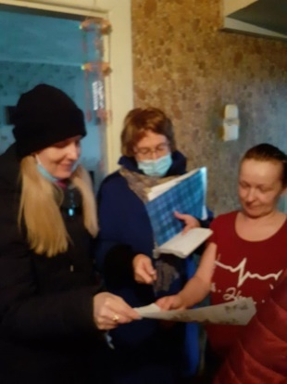

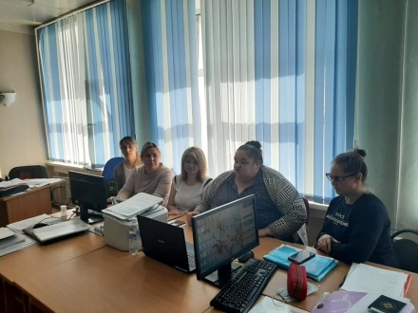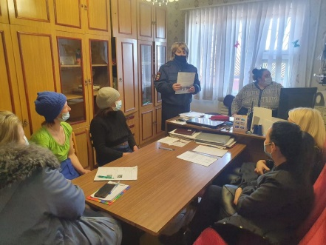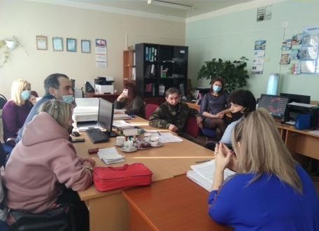

Отделение сопровождения семей
с ограниченными возможностями
Основные направления деятельности отделения:
- организация и проведение социальной и психологической диагностики;
- организация досуга и проведение культурно-массовых мероприятий в зависимости от возраста и состояния здоровья детей с ограниченными возможностями здоровья;
- обучение детей навыкам самообслуживания, самоконтроля, поведения в быту, навыкам общения и другим приемам социально-бытового ориентирования;
- работа с родителями (законными представителями) в целях реализации преемственности реабилитационных мероприятий и адаптации детей в семье;
- оказание помощи семьям, воспитывающим детей с ограниченными возможностями здоровья в их социальной реабилитации, оказание консультативной помощи семьям, в том числе по вопросам предоставления им льгот и преимуществ;
- изучение и внедрение инновационных технологий и методик реабилитации детей с ограниченными возможностями здоровья.
